Отчёт по лабораторной работе № 3
  - Основы информационной безопасности
Луангсуваннавонг Сайпхачан, НКАбд-01-24
Содержание

1. Цель работы
Получение практических навыков работы в консоли с атрибутами файлов для групп пользователей

2. Задание
- Создание пользователя guest2, добавление его в группу пользователей guest
- Заполнение таблицы 3.1
- Заполнение таблицы 3.2

3. Выполнение лабораторной работы

3.1 Настройка пользователя guest2
Поскольку пользователь guest был создан в лабораторной работе №2, в этой работе я просто создаю еще одну гостевую учетную запись и называю ее guest2. Я устанавливаю имя, а также пароль для учетной записи guest2. (рис. 1)
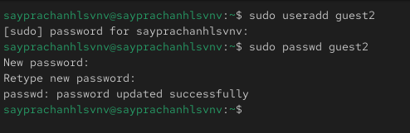
Рисунок 1: Создание пользователя guest2
Затем я добавляю новую учетную запись пользователя guest2 в группу guest с помощью команды gpasswd. (рис. 2)
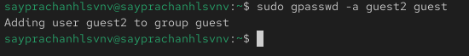
Рисунок 2: Добавление пользователя guest2 в группу guest
Используя команду su , я вошел в систему на двух разных консолях от имени двух разных пользователей. Затем, используя команду pwd, я проверил путь к каталогу, в котором нахожусь. Поскольку вход обоих пользователей происходит в домашнем каталоге ‘sayprachanhlsvnv’, команда отобразила текущее местоположение для обоих пользователей. (рис. 3) (рис. 4)
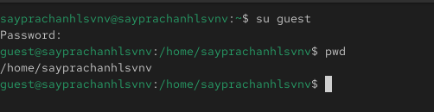
Рисунок 3: Пользователь консоли guest

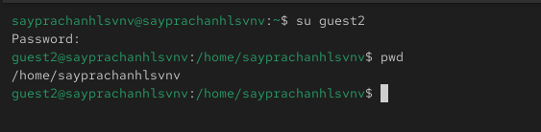
Рисунок 4: Пользователь консоли guest2
Затем в обеих консолях я начинаю с проверки имени пользователя, затем группы пользователя, а также проверяю идентификационную информацию пользователя и группы с помощью команды id. (рис. 5)(рис. 6)
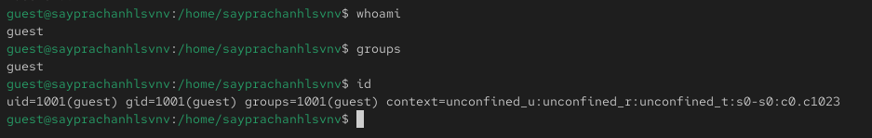
Рисунок 5: Проверка информации о guest

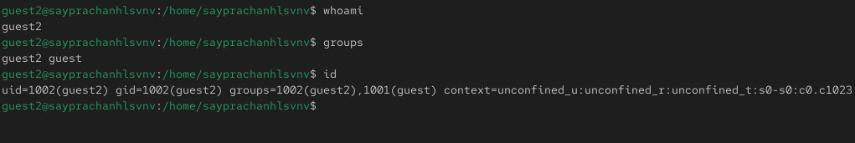
Рисунок 6: Проверка информации о guest2
Используя команду groups, я проверяю и определяю, к какой группе (группам) принадлежит пользователь. Пользователь ‘guest’ принадлежит только к группе ‘guest’, в то время как пользователь ‘guest2’ принадлежит как к группе ‘guest2’, так и к группе ‘guest’, поскольку ранее мы добавили пользователя ‘guest2’ в группу ‘guest’. (рис. 7)(рис. 8)
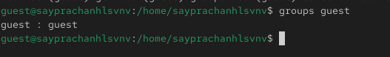
Рисунок 7: Проверка информации о группе пользователей guest

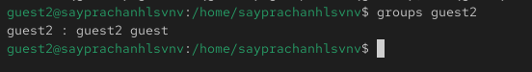
Рисунок 8: Проверка информации о группе пользователей guest2
Далее я проверяю информацию о группах с помощью двух команд: команда id -Gn показывает имена групп, к которым принадлежит пользователь, а команда id -G показывает числовые идентификаторы групп (GID), к которым принадлежит текущий пользователь. (рис. 9)(рис. 10)
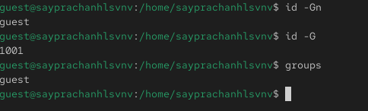
Рисунок 9: Сравнение информации guest

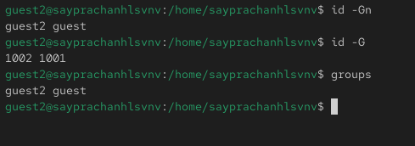
Рисунок 10: Сравнение информации guest2
Затем я сверяю информацию, полученную ранее от команды id, с информацией из файла /etc/group, используя команду cat для чтения файла и grep ‘guest’ для получения только строк, касающихся guest. Оба источника информации совпадают.(рис. 11)(рис. 12)
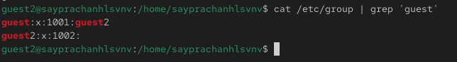
Рисунок 11: получение информации о guest2 из файла /etc/group

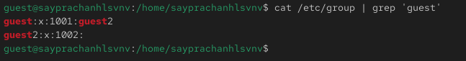
Рисунок 12: получение информации о guest из файла /etc/group
От имени пользователя guest2 с помощью команды newgrp я регистрирую его в группу guest.(рис. 13)
Рисунок 13: Регистрация пользователя guest2 в группе guest
От имени пользователя guest я изменяю права доступа к каталогу /home/guest. Используя команду chmod g+rwx, я разрешаю все действия (чтение, запись, выполнение) для группы-владельца.(рис. 14)
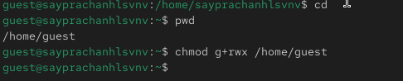
Рисунок 14: Изменение прав доступа к каталогу /home/guest
Затем я изменяю атрибуты каталога dir1, устанавливая для него права 000. После этого я проверяю результат с помощью команды ls -l; мы видим, что теперь у каталога установлены нулевые атрибуты (права доступа). (рис. 15)
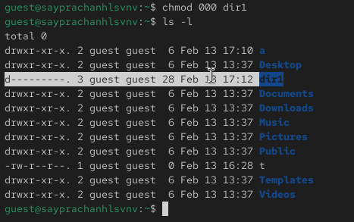
Рисунок 15: Изменение каталога dir1 атрибутов

3.2 Заполнение таблицы 3.1
таблица 3.1 (Установленные права и разрешённые действия для групп)
Права директории | Права файла | Создание файла | Удаление файла | Запись в файл | Чтение файла | Смена директории | Просмотр файлов в директории | Переименование файл | Смена атрибутов файла
d-------— (000) | --------— (000) | - | - | - | - | - | - | - | -
d-----x-— (010) | --------— (000) | - | - | - | - | - | - | - | -
d----w--— (020) | --------— (000) | - | - | - | - | - | - | - | -
d----wx-— (030) | --------— (000) | + | + | - | - | + | - | + | -
d---r---— (040) | --------— (000) | - | - | - | - | - | + | - | -
d---r-x-— (050) | --------— (000) | - | - | - | - | + | + | - | -
d---rw--— (060) | --------— (000) | - | - | - | - | - | + | - | -
d---rwx-— (070) | --------— (000) | + | + | - | - | + | + | + | -
d-------— (000) | ------x-— (010) | - | - | - | - | - | - | - | -
d-----x-— (010) | ------x-— (010) | - | - | - | - | - | - | - | -
d----w--— (020) | ------x-— (010) | - | - | - | - | - | - | - | -
d----wx-— (030) | ------x-— (010) | + | + | - | - | + | - | + | -
d---r---— (040) | ------x-— (010) | - | - | - | - | - | + | - | -
d---r-x-— (050) | ------x-— (010) | - | - | - | - | + | + | - | -
d---rw--— (060) | ------x-— (010) | - | - | - | - | - | + | - | -
d---rwx-— (070) | ------x-— (010) | + | + | - | - | + | + | + | -
d-------— (000) | -----w--— (020) | - | - | - | - | - | - | - | -
d-----x-— (010) | -----w--— (020) | - | - | + | - | - | - | - | -
d----w--— (020) | -----w--— (020) | - | - | - | - | - | - | - | -
d----wx-— (030) | -----w--— (020) | + | + | + | - | + | - | + | -
d---r---— (040) | -----w--— (020) | - | - | - | - | - | + | - | -
d---r-x-— (050) | -----w--— (020) | - | - | + | - | + | + | - | -
d---rw--— (060) | -----w--— (020) | - | - | - | - | - | + | - | -
d---rwx-— (070) | -----w--— (020) | + | + | + | - | + | + | + | -
d-------— (000) | -----wx-— (030) | - | - | - | - | - | - | - | -
d-----x-— (010) | -----wx-— (030) | - | - | + | - | - | - | - | -
d----w--— (020) | -----wx-— (030) | - | - | - | - | - | - | - | -
d----wx-— (030) | -----wx-— (030) | + | + | + | - | + | - | + | -
d---r---— (040) | -----wx-— (030) | - | - | - | - | - | + | - | -
d---r-x-— (050) | -----wx-— (030) | - | - | + | - | + | + | - | -
d---rw--— (060) | -----wx-— (030) | - | - | - | - | - | + | - | -
d---rwx-— (070) | -----wx-— (030) | + | + | + | - | + | + | + | -
d-------— (000) | ----r---— (040) | - | - | - | - | - | - | - | -
d-----x-— (010) | ----r---— (040) | - | - | - | + | + | - | - | -
d----w--— (020) | ----r---— (040) | - | - | - | - | - | - | - | -
d----wx-— (030) | ----r---— (040) | + | + | - | + | + | - | + | -
d---r---— (040) | ----r---— (040) | - | - | - | - | - | + | - | -
d---r-x-— (050) | ----r---— (040) | - | - | - | + | + | + | - | -
d---rw--— (060) | ----r---— (040) | - | - | - | - | - | + | - | -
d---rwx-— (070) | ----r---— (040) | + | + | - | + | + | + | + | -
d-------— (000) | ----r-x-— (050) | - | - | - | - | - | - | - | -
d-----x-— (010) | ----r-x-— (050) | - | - | - | + | + | - | - | -
d----w--— (020) | ----r-x-— (050) | - | - | - | - | - | - | - | -
d----wx-— (030) | ----r-x-— (050) | + | + | - | + | + | - | + | -
d---r---— (040) | ----r-x-— (050) | - | - | - | - | - | + | - | -
d---r-x-— (050) | ----r-x-— (050) | - | - | - | + | + | + | - | -
d---rw--— (060) | ----r-x-— (050) | - | - | - | - | - | + | - | -
d---rwx-— (070) | ----r-x-— (050) | + | + | - | + | + | + | + | -
d-------— (000) | ----rw--— (060) | - | - | - | - | - | - | - | -
d-----x-— (010) | ----rw--— (060) | - | - | + | + | - | - | - | -
d----w--— (020) | ----rw--— (060) | - | - | - | - | - | - | - | -
d----wx-— (030) | ----rw--— (060) | + | + | + | + | + | - | + | -
d---r---— (040) | ----rw--— (060) | - | - | - | - | - | + | - | -
d---r-x-— (050) | ----rw--— (060) | - | - | + | + | + | + | - | -
d---rw--— (060) | ----rw--— (060) | - | - | - | - | - | + | - | -
d---rwx-— (070) | ----rw--— (060) | + | + | + | + | + | + | + | -
d-------— (000) | ----rwx-— (070) | - | - | - | - | - | - | - | -
d-----x-— (010) | ----rwx-— (070) | - | - | + | + | + | - | - | -
d----w--— (020) | ----rwx-— (070) | - | - | - | - | - | - | - | -
d----wx-— (030) | ----rwx-— (070) | + | + | + | + | + | - | + | -
d---r---— (040) | ----rwx-— (070) | - | - | - | - | - | + | - | -
d---r-x-— (050) | ----rwx-— (070) | - | - | + | + | + | + | - | -
d---rw--— (060) | ----rwx-— (070) | - | - | - | - | - | + | - | -
d---rwx-— (070) | ----rwx-— (070) | + | + | + | + | + | + | + | -

3.3 Заполнение таблицы 3.2
Заполнение таблицы 3.2 на основе информации из таблицы 3.1
Операция | Права на директорию | Права на файл
Создание файла | d----wx-— (030) | --------— (000)
Удаление файла | d----wx-— (030) | --------— (000)
Чтение файла | d-----x-— (010) | ----r---— (040)
Запись в файл | d-----x-— (010) | -----w--— (020)
Переименование файла | d----wx-— (030) | --------— (000)
Создание поддиректории | d----wx-— (030) | --------— (000)
Удаление поддиректории | d----wx-— (030) | --------— (000)

4. Выводы
Я получил практических навыков работы в консоли с атрибутами файлов для групп пользователей

Список литературы
Атрибуты Linux chmod: https://opensource.com/article/19/8/linux-chmod-command

